**面积的变化**

**实验内容：**苏教版六年级下册第四单元“比例”第48-49页“探索规律”

**实验目标：**

(1) 学生经历“猜想-验证-结论”的实验过程，自主发现平面图形按比例放大后面积的变化规律。

(2)学生在不完全归纳中初步感知数学规律，在尝试根据公式推理中演绎数学规律的本质。

(3)培养学生数学实验的研究能力，利用实验方法能自主尝试研究体积变化的规律。

**实验工具：**铅笔、直尺、方格纸等

**试验过程：**

*提出问题：*通过量一量、算一算、比一比，发现按3:1放大后的长方形与放大前的长方形的面积之比与边长之比之间是否存在着某种关系？

*猜想：*那其他平面图形按比例放大后，面积之比与边长之比之间是否也存在着这样的规律的？

*实验活动要求：*

1. 量一量：按表格的要求测量出长度。
2. 想一想：上面的图形是按照几比几放大的。
3. 算一算：算出各图形放大后与放大前的比。
4. 填一填：把测量出的长度，算出的面积和它们放大后与放大前的比填入表格中。

*实验交流：*仔细观察图形放大后与放大前的面积之比与边长之比，看看是否符合我们的猜想。

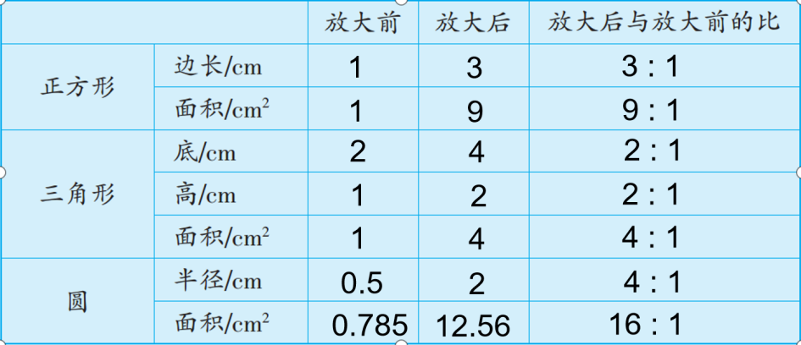

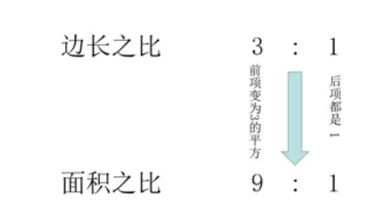

得出结论一：如果把一个图形按n : 1的比放大，放大后与放大前的图形的面积比是 n²：1。

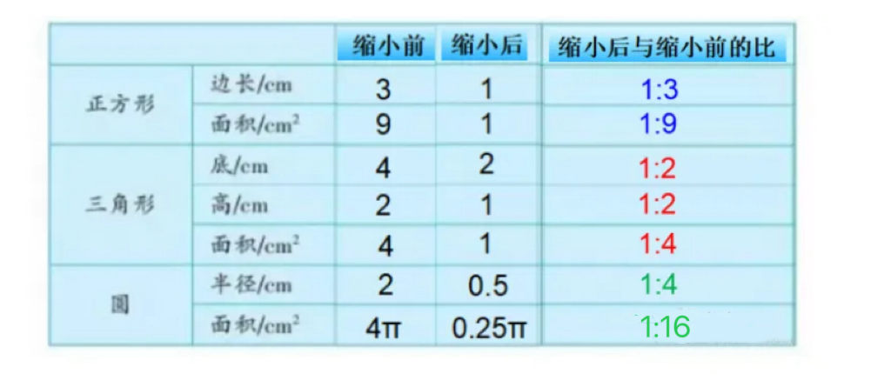我们还可以将图形放大的过程反过来，变为图形缩小的过程。你又有什么发现？

得出结论二：如果把一个图形按1 : n的比缩小，缩小后与缩小前的图形的面积比是1:n²。

深入实验：

在方格纸上画一个平行四边形，按比例放大，算一算放大后与放大前图形的面积比，看看是否符合我们发现的规律。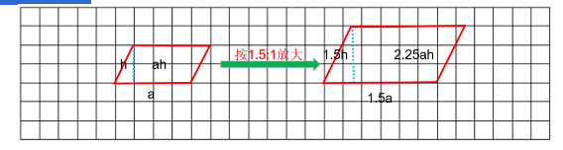

边之比 1.5 : 1

面积之比： 2.25 ： 1

在方格纸上任意画一个平行四边形，按1.5:1放大，放大前的平行四边形底为a，高为h,面积为ah,放大后平行四边形的底为1.5a,高为1.5h,面积为1.5a×1.5h=2.25ah,我们发现平行四边形放大后与放大前的面积之比与边长之比符合我们之前的结论。

实验回顾：回顾刚才探索规律的过程，你有什么收获和体会？

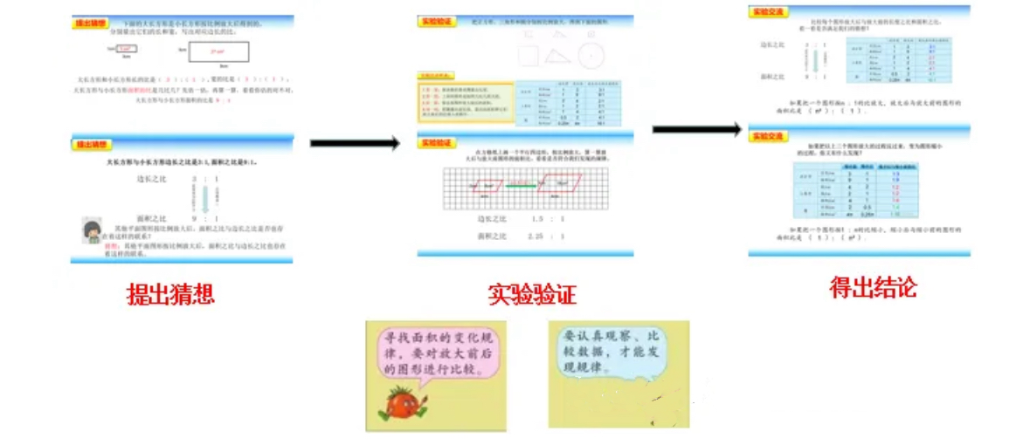



我们将长方形按比例放大，发现放大后与放大前的面积之比与边长之比之间存在着某种关系，并且我们猜想其他平面图形放大后与放大前的面积之比与边长之比之间也有这种规律。

接下来我们将放大前后的图形进行了比较，我们量出了放大后和放大前的边长，算出了放大后与放大前的面积，仔细观察比较数据，发现放大后与放大前的面积之比与边长之比的确存在着我们猜想的那种规律，我们由此得出了图形放大面积之比与边长之比的规律，并且得出了图形缩小面积之比与边长之比的规律。

**动手做数学：**

实验拓展：将一个长方体按2:1放大，放大后的大长方体与放大前的小长方体的体积之比是几比几？

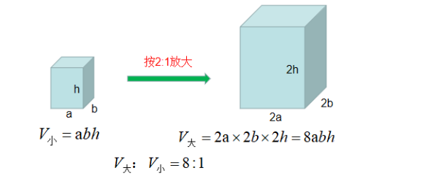

我们假设这放大前小长方体的长宽高分别为a、b、h,那么按2：1放大后的大长方体的长宽高分别为2a、2b、2h,我们知道长方体的体积等于长乘宽乘高，那么放大前的小长方体的体积为abh，放大后的大长方体的体积为2a×2b×2h=8abh,因此我们知道大长方体与小长方体的体积之比为8:1。

你又有什么发现？其他立体图形放大或缩小后体积之比与边长之比也存在这样的规律吗？自己动手验证一下。

法国政治家、军事家拿破仑曾说：“一个国家只有数学蓬勃的发展，才能展现它国力的强大。数学的发展与国家的繁荣昌盛密切相关。”希望同学们努力学好数学，发展数学，为我们祖国的繁荣昌盛贡献自己的力量。

**教学反思：**

兴趣是最好的老师，《义务教育数学课程标准（2022年版）》中非常强调要创设真实情境，新课标在教学建议中提出，真实情境创设，可从社会生活、科学和学生已有数学经验等方面入手，围绕教学任务，选择贴近学生生活经验、符合学生年龄特点和认知加工特点的素材，因此在本课教学第一个环节，通过提供一个真实的农民租田的情境，产生新的问题，从而使学生产生学习新知的内在需求，激发学生求知探索的欲望。

通过三个活动设计，让学生经历个例猜想、多例探索、实例验证、拓展规律的过程，学生在测量、猜想、计算和总结的过程中，深入感知平面图形按比例放大或者缩小后面积变化的规律，发展学生分析解决问题和归纳总结的能力。设计活动时，以小组为单位进行交流汇报，互相质疑、补充和评价，充分体现师生互动，生生互动，为学生提供独立思考、自主探索和思想碰撞的时间与空间，让学生的学真实发生。最后，进行了实验拓展，让学生把平面图形面积的变化规律迁移到立体图形体积的变化规律探索。